2008年度都市計画実習最終レポート
僕らのつくばスタイル

まちあるき班
担当教員：藤川昌樹
TA：村田瑞穂
安孫子誠 200610957
風間義光 200610980
木田啓子 200510302
慶田恭一 200410984
齊藤岳 200610999
西山絢子 200611045
矢吹剣一 200611074
1. 要旨
近年、つくば市はつくばエクスプレスの開通等による影響で開発が進んでおり、ライフスタイルも多様化しつつある。その中で『つくばスタイル』という言葉が使われて始めている。『つくばスタイル』とはどういったものであるか、疑問を持った我々は現状の『つくばスタイル』とは何なのかを調査した。その結果、「つくばスタイル」は多種多様に使われている一方、雑誌等で紹介されていない興味深い「つくばならではといえる生活の要素」が多数存在していることもわかった。そういった地域ならではの暮らしの要素を生かすことが今後地域の活性化やまちづくりにおいて活用できるのではないかとも考えた。今回は身近な筑波大学というコミュニティの中においてこれらの要素を紹介するとともに取り入れることで、より魅力的な学生生活を営むことはできないかと考え、具体的なライフスタイルを提案した。

2. 目次
1. 要旨
2. 目次
3. 図表リスト
4. 背景
5. 対象エリアの決定
6. 目的
7. 調査のフロー
8. 基礎調査
8-1：UR都市機構へのヒアリング調査
8-2：まちあるき
8-3：雑誌「つくばスタイル」の分析
9. アンケート調査
9-1：調査の目的
9-2：調査の対象
9-3：質問項目
9-4：結果と考察
9-5：まとめ

3. 図表リスト
図１：調査のフロー
図２：まちあるきで訪れた地区
図３：取り上げられているスポット
図４：ジャンル別掲載記事の割合
図５：調査対象者の学年の内訳
図６：筑波大生の生活スケジュール
図７：暇な時間の使い方
図８：知りたい生活情報の割合
図９：生活をつくる要素とつくばらしい要素１
図10：生活をつくる要素とつくばらしい要素２
図11：生活をつくる要素とつくばらしい要素３
図12：ルームシェアの間取り図

10. ヒアリング調査
10-1：調査の目的
10-2：調査した事例
10-3：事例内容と考察
10-4：事例より得た生活スタイルの要素
10-5：ヒアリング調査のまとめ
11. 調査のまとめ
12. 提案
13. 今後の課題
14. 参考文献・謝辞

写真１：北条の店蔵
写真２：つくば道の石碑
写真３：葛城の研究学園駅前
写真４：金田の古民家再生レストラン
写真５：今鹿島の小貝川周辺
写真６：吉瀬のトレーラーハウス
写真７：ルームシェアも行っているアパート
写真８：農作業を行っている市民農園
写真９：作業場の様子
表１：知りたい生活情報
表２：つくばらしい要素のまとめ
表3：つくばスローライフの提案（7日分）

4.背景
近年、つくば周辺のまちづくりのキーワードとして『つくばスタイル』という言葉が浸透してきている。つくば市は2005年8月に開通したつくばエクスプレス（以下TX）の影響で開発が進んでおり、様々なメディアで『つくばスタイル』という言葉が報じられてきた。
しかし、「つくばスタイル」という言葉の使われ方は多種多様であり、現在、人々によって捉え方が違うと感じられた。そこでまず「つくばスタイルとは何であるか」という疑問のもと、「つくばスタイル」の由来と現在の使われ方を調査した。
調査の結果、「つくばスタイル」は多種多様な使われ方をされている点、雑誌で取り上げられている地域には偏りがある一方、取り上げられていない地域にも興味深い「つくばならではといえる生活の要素」（以下つくば要素）が多数存在していることもわかった。これらの要素を生かすことで、今後地域の活性化やまちづくりが可能なのではないかと考えるにいたった。

5.対象エリアの決定
今回の実習では、もっとも身近なコミュニティである筑波大学及び学生の行動エリアを対象とした。
筑波大学はつくば市において最大の大学であり、その学生数は約15000人とつくば市人口の約7.5％になる。また、学生の構成は多種多様であり、「つくば要素」を生かしたライフスタイルを実践する学生もいると思われる。このため、周知によりそれらのライフスタイルを誘発することで地域に与える効果が大きいと考えたためである。
また、基礎調査として雑誌「つくばスタイル」の内容分析を行った際、つくばの学生生活に関する記事が相対的に少なかった点も考慮した。

6.目的
筑波大生がもつ「つくば要素」活用型ライフスタイルの発見と提案を目的とする。

７.調査のフロー
図１：調査のフロー
まず、現状の「つくばスタイル」を基礎調査により把握・分析し、その上でまだ発見されていない（雑誌等で紹介されていないような）「つくば要素」活用型ライフスタイルを本調査「アンケート調査」「ヒアリング調査」により発見。そこから抽出した要素を組み合わせまちあるき班独自の「つくば要素」活用型ライフスタイルを提案する。
8.基礎調査
本調査の基礎調査として、現状の「つくばスタイル」はどのようなものであるかを把握するため、次の３つの調査を行った。
UR都市機構へのヒアリング調査
まちあるき
雑誌「つくばスタイル」の分析

8-1：UR都市機構へのヒアリング調査
実施日：2008年5月13日
協力：UR都市機構（大畑洋氏）
「つくばスタイル」という言葉の生みの親であるUR都市機構は、現在TX沿線の宅地開発などを行っている。UR都市機構に伺うことで提案の経緯や将来の展望について、詳しく知ることができると考えた。
ヒアリング調査の結果、「つくばスタイル」という言葉が生まれたきっかけは2005年に県とURが発案した「つくばスタイルフェスタ」からであり、その際に「つくばスタイル」の意味を「知的な環境の中で都市の利便性と豊かな自然、両方の魅力をあわせて楽しむことができる暮らし方」としたが、言葉自体はいろいろな使い方をしてもよいとしているということがわかった。
雑誌「つくばスタイル」にはURと茨城県が発行費用を一部負担し、広告を掲載している。広告掲載の意図は「TX沿線開発地区に多くの人に住んでもらうため」「TX沿線開発地区の認知、PR」「つくばでのライフスタイルの認知」等であった。
URは枻(えい)出版社に地区内の情報と建物立地状況、取材を受ける人の推薦もしている。
また、茨城県、つくば市、つくばみらい市、守谷市、都市機構で「つくばスタイル協議会」を発足し、「つくばスタイル」のブランド管理（「つくばスタイルコミュニケーションマーク」の策定等）を行っている。それに加え、地域の魅力を発信する講座（「つくばスタイルツアー」「つくばスタイルセミナー」）も開催している。
まとめ
このヒアリング調査から定義が広範なため、「つくばスタイル」は多種多様なものになったと考えた。

8-2まちあるき
市内の現状を確認するために、実際に以下のつくば市内の地域に行った。（図 参照）
北条・神郡（店蔵が残る古い町並み）
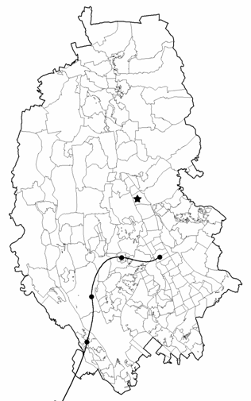
葛城（高層マンションが建つ郊外部）
筑波大学
北条・神郡

金田

今加島

吉瀬

葛城、島名、萱丸

今鹿島（芝畑の広がる西部地区）
金田（新旧混じった住宅地）
吉瀬（古民家の残る田園部）

これらの地区を回ることで様々な姿をした町並みを見ることができた。以下に詳細を記す。
北条・神郡
筑波山の麓近くの旧市街地である地域で、北条商店街がある。商店街には今でも店蔵と呼ばれる古い耐火性のある蔵が残っていた。神郡には古民家が今でも多く残っており、古民家再生の取り組みも行われていた。北条商店街からは神郡を通って筑波山神社の旧参道であるつくば道が伸びている。元々、この道は階段だったものを車も通れるようにしたものであるため、現在はとても急でせまい坂道となっている。古くからの建物も多々見られ、土蔵造りの建築物も数多く残っている。（写真１＆２参照）
図２：まちあるきで訪れた地区
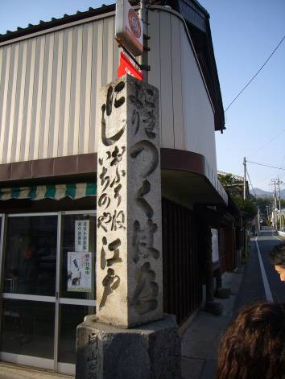
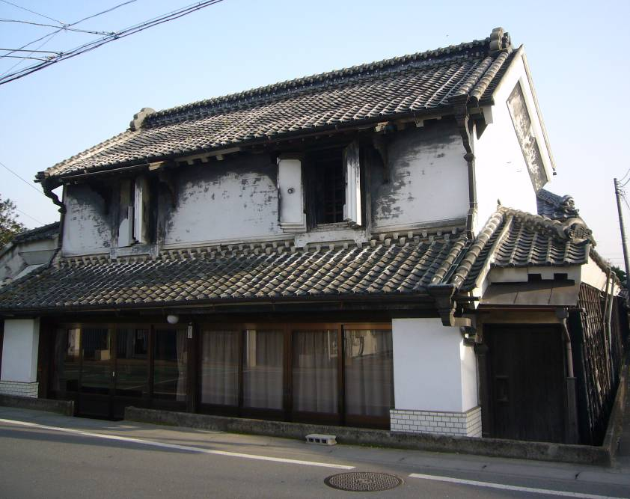
写真１：北条の店蔵 写真２：つくば道の石碑

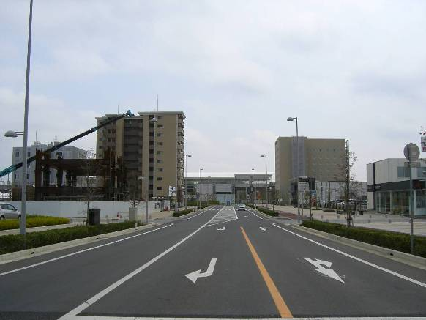
萱丸・島名・葛城
つくばエクスプレスの開通により開発が進められている地区。萱丸はみどりの駅、島名は万博記念公園駅、島名は研究学園駅がある。（写真３）
これらの地域の駅前では再開発が進み、マンションなどの高層建築物も見られる。
しかし、島名などでは大通りを越えると昔からの集落が広がっているなど、農村部と開発が進められている区域が混在する地域となっている。
写真３：葛城の研究学園駅前
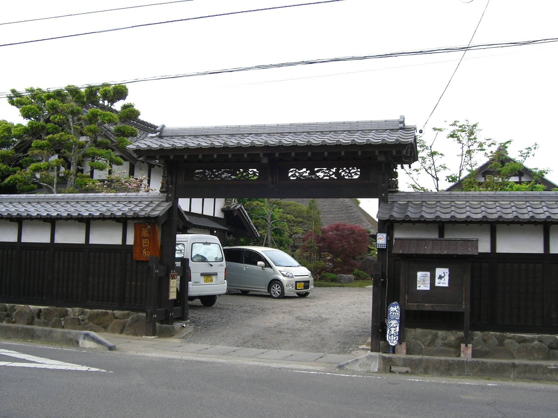
金田
古民家がたくさん見られ、たいていの家では日当たりを考慮して庭と玄関が南側に取られている。また、古民家や蔵を改装したレストランなどもあった。一方で、市街化調整区域となっており、宅地開発も盛んで市営住宅や、新しいアパートなども建っている。（写真４）

写真写真４：金田の古民家再生レストラン

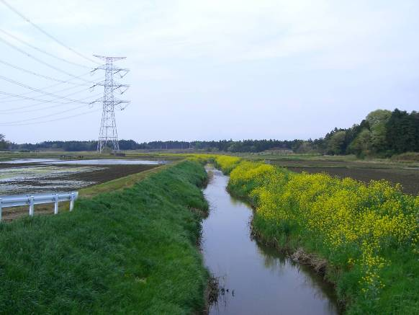
今鹿島
芝畑が広がる農村エリアである。小貝川が通っており私たちが行った時期には川沿いに菜の花が見られ、とてもきれいだった。この地域には、昔からの農業用地が今も残っており、のどかな風景となっている。（写真５）

写真５：今鹿島の小貝川周辺
吉瀬
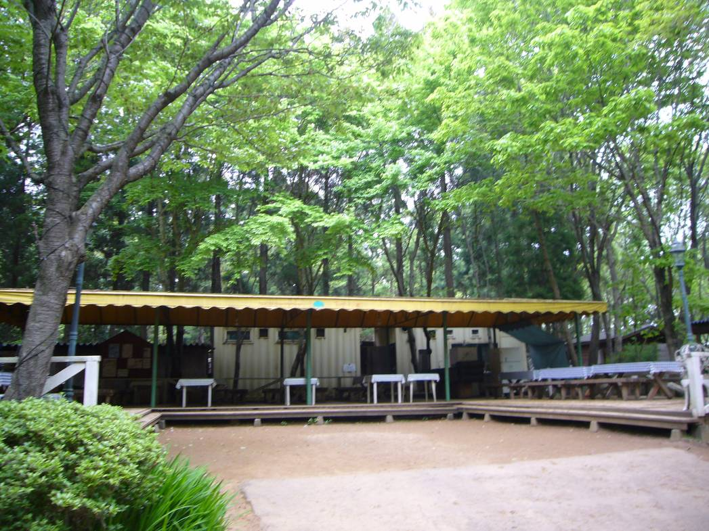
ここも、古くからの集落である。しかし、古民家再生プロジェクトも行っている。キャンプ場などもあり、田舎ならではの魅力を活かした町興しを行っていた。（写真６）

写真６：吉瀬のトレーラーハウス
まとめ
まち歩きより、つくば市の街並みは昔ながらの風景もあれば開発が進んでいるところもあり、新旧入り混じっているということが分かった。また地域資源を上手く残しているところもあることが分かった。
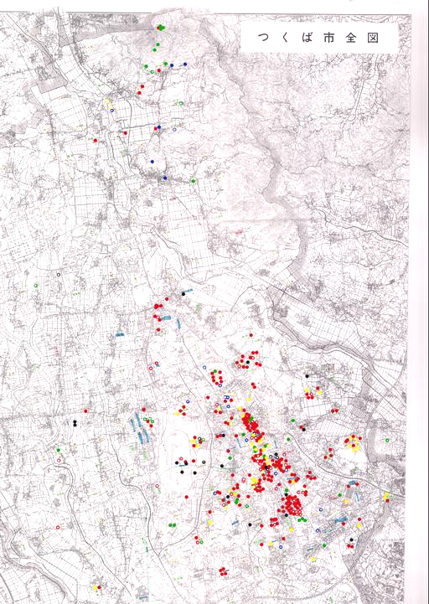
8-3：
雑誌「つくばスタイル」の分析
現在発行されている雑誌「つくばスタイル（No.1～No.6）」を読み、記事をジャンル別に分類し、総ページ数に対してどのくらいの割合を占めるか調べた。またその結果を分析することで、つくば市内においてどのようなものが雑誌に多くとりあげられているかを把握した。また取り上げられているスポットがどのように分布しているかも調査し、スポットの場所を以下の地図にプロットした。（図３）
シールが貼られているのは過去６つの雑誌つくばスタイルで取り上げられていた場所である。これにより、どんな地域がより多く取り上げられているか、記事にされている場所に偏りがないか等をわかりやすく把握することができた。
図３：取り上げられているスポット
紹介されている場所・店の区分では圧倒的に飲食店（赤シール）が多く、取り上げられる所においては中心部の天久保、吾妻、竹園、二の宮、松代、北部では筑波山、北条あたりがよく特集されていることがわかる。これらの地域に対し、西部は取り上げられている場所がほとんど見られない。
また、筑波山やＴＸ開発地区、金田や吉瀬など古い集落の再生された古民家などにスポットが当たっているが、つくば市西部やその他の多くの集落にはほとんど触れられていない。また、つくばでの人々の生活の様子が多く取り上げられている。各号ばらつきはあるが１０％前後で広告が掲載されている。（図４）広告の割合は毎号増えていて、集計するとつくばスタイルの12％が広告のページであった。ここでのライフスタイルとは｢つくばならではの生活｣などを紹介している記事であり、１６％を占めていた。自然とは農業や筑波山などを取り上げた記事であり、５％にとどまった。
図４：ジャンル別掲載記事の割合

まとめ
取り上げたスポットの分布を見る限り、分布には偏りがあり、雑誌つくばスタイルのつくばスタイルではまだすべてのつくばを補えてはいないと言える。よって、雑誌つくばスタイルでは発見ができていないものもあるのではないか、他にもつくばスタイルといえるライフスタイルがあるのではないかと考えた。
これまでの調査をふまえて本調査へと入る。
9.アンケート調査
9-1：調査の目的
筑波大生のつくばスタイルを発見提案するにあたって、まず筑波大生が普段どういった生活を送っているか、またつくばのどのような情報を求めているかを調べる必要があると考え実施した。
9-2：調査の対象
学生が求めている情報を得るには身近な人々からで十分であると考え、班員の友人を中心にして筑波大生158人(男113人、女45人)に実施。以下が協力を頂いた団体・研究室の方々の内訳、およびその学年の割合を示したグラフである。（なお学年に偏りがあるのは意図したものではなく無作為に協力していただいたためである。）

現代視覚研究会、学園祭実行委員会、漫画研究会
筑波大鉄研「旅と鉄道の会」
図書館情報メディア研究科森嶋・坂口・永森・杉本研究室
数理物理研究室物性・分子工学専攻木島研究室の方々

9-3：質問項目
(１)生活スケジュール
(２)暇な時間の使い方
(３)知りたい生活情報(自由記述)
図５：調査対象者の学年の内訳
9-4：結果と考察
(１)筑波大生の生活スケジュール
 | 月 | 火 | 水 | 木 | 金 | 土 | 日
9:00 |  |  | 授業 |  | 授業
12:00 | 授業 | 授業 |  | 授業
15:00
18:00 |  |  |  |  | 授業
21:00 |  | サークル | サークル
0:00
図６：筑波大生の生活スケジュール
スケジュールの代表的な例を抽出したものに図６のようなものがある。これの特徴は週数回のサークル活動をこなしていることの他、特に注目できる点として、まず休日に何も予定がないということ、そして授業間などに空いた時間が存在しているということがある。個人差があるが今回の回答でこれに類似するスケジュールパターンは約57％と多く見ることができた。これは多くの学生が授業の合間や休日に活用できる時間を持っており、その使い方に関して多様な可能性を持っていると見ることができるだろう。
(２)暇な時間の使い方
これについて調べた結果が図７に示すものである。約30％の学生がインターネット、次いで15％が読書・漫画、14％がゲームと、この結果からみると７割と実に多くの学生が開いている時間を室内での活動に使っているということが分かった。またここに挙げられているものは地域性に関係なくどこでもできそうなものであると考えていいだろう。
(３)学生の知りたい生活情報
表にまとめたものは、筑波大生が求めている｢知りたい生活情報｣について自由記述式で回答してもらった結果から抽出したものである。また、回答は飲食店関係の情報を求めているものが多い。
図７：暇な時間の使い方

・おしゃれなカフェ
・夜遅くまで営業する店
・運動ができる場所
・景色がきれいなところ
・ねこと遊べるところ
・ミステリースポット
・つくばの良い病院
・スーパーの特売情報
・サイクリングロード
・公園
・安くておいしい飲食店
・釣りスポット
・マラソンコース
・抜け道
・安い雀荘
・本屋

・金券ショップ
・古着屋
・ライブハウス
・アニメ＆ゲーム専門店
・美容院
・画材店

図１、スケジュール例

表１：知りたい生活情報
図８：知りたい生活情報の割合

9-5：アンケート調査のまとめ
以上の結果から、筑波大生は平日・休日問わず比較的時間に余裕のある学生が多く、暇な時間は室内で出来ることに時間を費やすことが多いことが分かった。その一方で、多くの学生が外に関する情報を求めていることから、情報があれば、行動を起こすきっかけとなり、活動範囲を広げることもできるのではないかと考えられる。
よって、そのような学生に提供できるような情報を知るため、図３にもあげられたキーワードを生活に取り組み実践している学生へのヒアリングを行うこととする。

10.ヒアリング調査
10-1：調査の目的
アンケート調査では、学生の関心のある生活情報が何かを知ることを求めた。次のヒアリング調査ではアンケートで得られた回答に対応する実際の学生生活に注目したヒアリングを行い、その結果からつくばならではの特色ある生活スタイルの要素を発見したいと考えた。
10-2：調査した事例
アンケート調査より読み取った「学生の知りたい情報」を基に、入手できそうな活動を行っている学生を対象としヒアリングした３つの事例を以下に挙げる。
(１)、ランニングをする学生
(２)、食材を安く調達している学生
(３)、創作活動をしている学生

10-3：事例内容と考察
ここで今回ヒアリング調査を行った事例の概要と特色ある活動の内容、およびそれに関する考察を示すこととする。なお、ヒアリング調査は、6月7日から12日までの期間に、各事例に該当する筑波大生に対して個別に行ったものである。

《 事例１：ランニングをする学生 》
ヒアリング協力者 | ：博士前期課程１年 Oさん
活動の概要 | ：陸上部に所属しており、自己の記録の更新のためほぼ毎日ランニング練習をしている。練習場所は大学のグラウンド、二ノ宮公園、洞峰公園、筑波山等である。
住生活 | ：練習場所に近い千現のアパートを陸上部の仲間12人で貸し切り、ルームシェアを行っている。このアパートの大家は陸上部を10年以上支援してくれている。
食生活 | ：朝食は当番制で行っている。また野菜は大家の持つ畑から取り放題である。
活動の魅力など | ：練習をすることで日々の成長が感じられる。
学生へ一言 | ：ぜひこのような活動をやってみてください。つくばマラソンに出てみると良いです。
中学から長距離をやってきたOさんは現在でも時間がある時にランニング練習を続けている。土日の午前中は洞峰公園にて練習、また平日には朝６時前から二ノ宮公園で練習を行う日もある。
このような生活が送れるのは、ランニングという活動をするにあたってつくばの環境が良いということが挙げられる。近くに大学グラウンドやループ道路、大規模な公園など走るのに適した施設が整っており、市内は緑も多いため空気も良い。また筑波大学には体育専門学群があり、そこからのサポートも受けることが可能となっている。さらにつくばではマラソン等もあり、市民ランナーが多いことも本格なランニングをするのに適した場を提供していると考えられる。
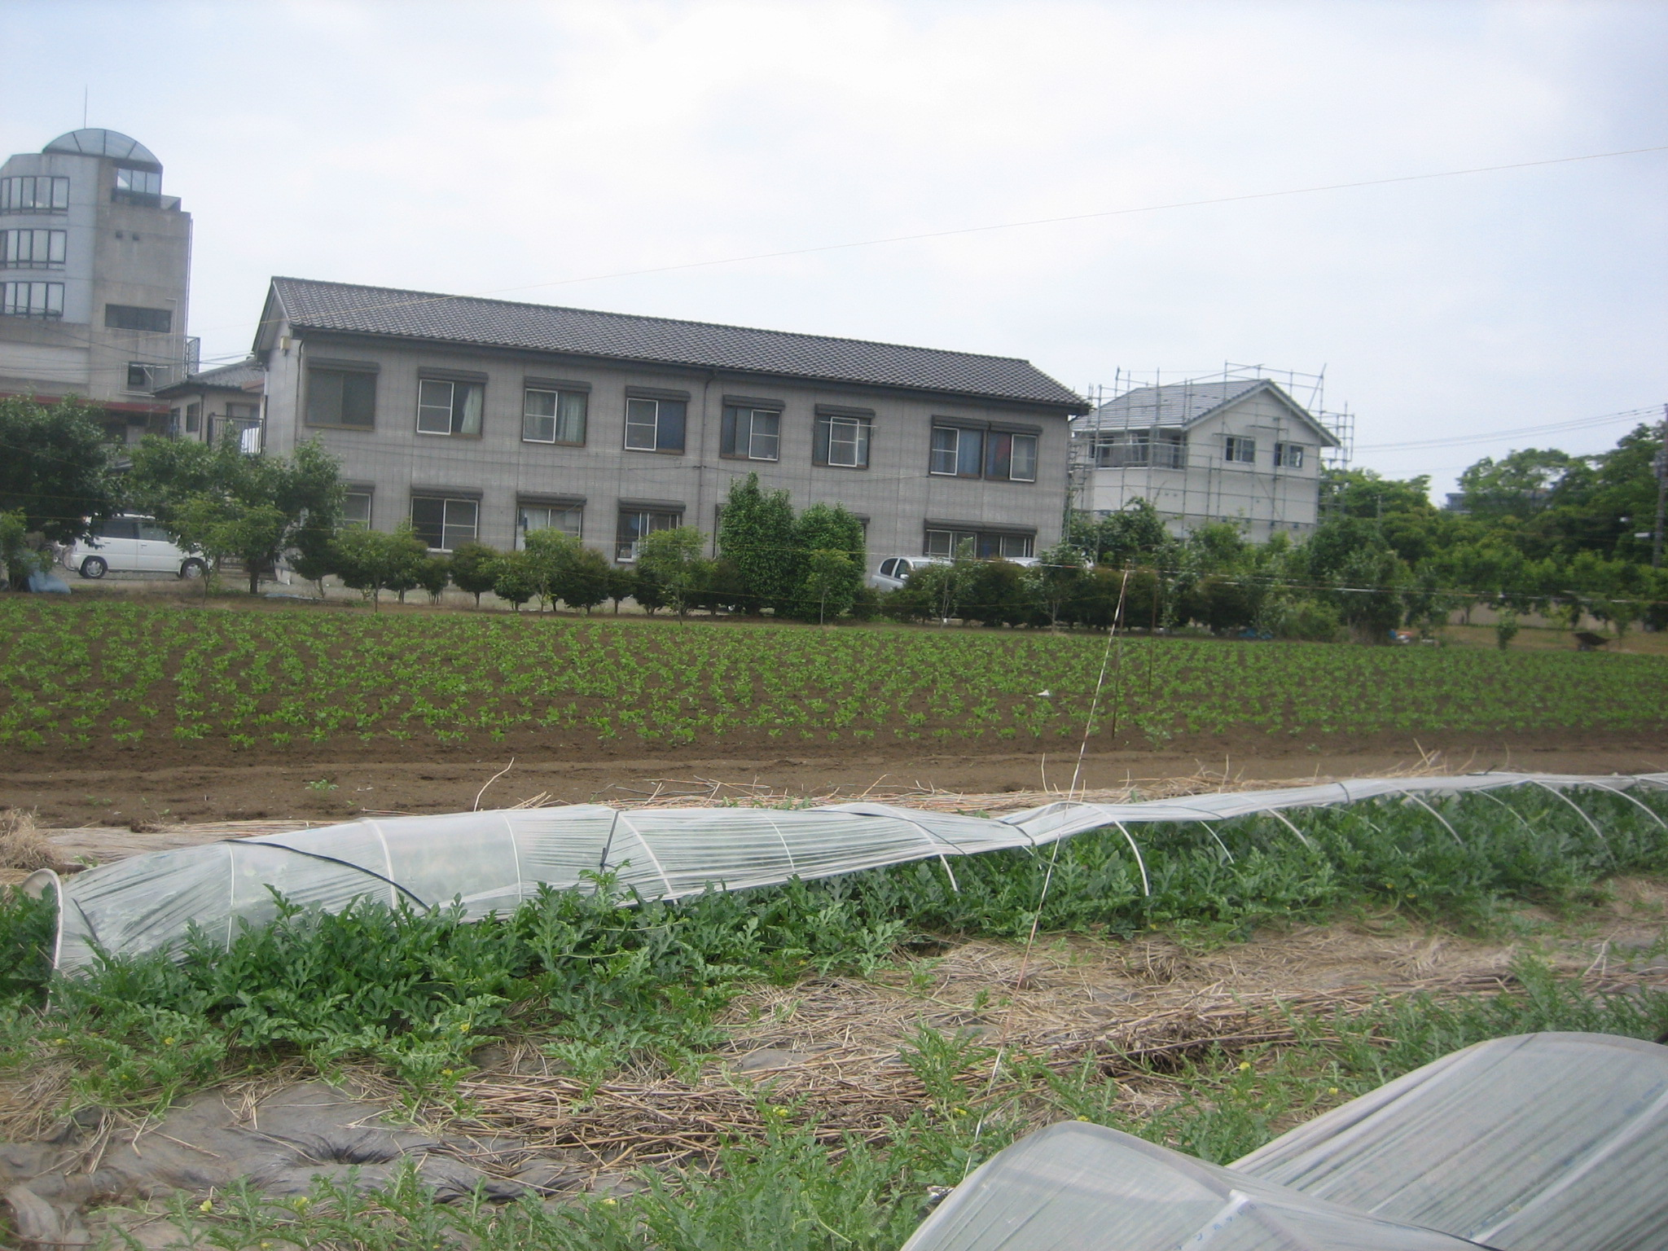
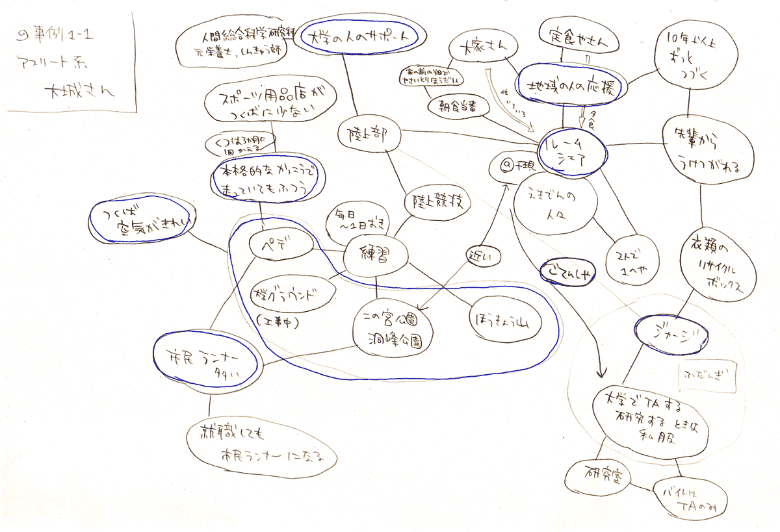

写真６：ルームシェアも行っているアパート
※手前に見えるのが大家さんの持つ畑。
図9：生活をつくる要素とつくばらしい要素１
《 事例２：食材を安く調達している学生 》
ヒアリング協力者 | ：博士前期課程１年 Nさん
活動の概要 | ：豊里のゆかりの森の市民農園にある先輩から受け継いだ区画を借りて農作業をしている。日常生活の気分転換として、研究室から農具を借りて、毎週友人と作業に行っている。
住生活 | ：大学の近くに一人暮らしをしている。大学にいる時間の方が長い。
食生活 | ：自炊もするが忙しいときは車を使って外食に行く。自分たちで作った野菜をみんなで食べたりする。
活動の魅力など | ：育てたものを収穫して食べられることをはじめ、リフレッシュできる。またみんなで楽しくできる。市民との交流もでき、野菜をもらったりすることもある。
学生へ一言 | ：畑を受け継ぐという機会はあまりないかもしれませんが、楽しいので是非。
学生がこのような市民農園を借りることができるのは、都市部と農村部の距離が車ですぐ行ける程度に近いというつくばの特徴があるからだろう。だからこそ自由な時間を農作業にも当てやすく、それを趣味の一環として行うことができる。また、これらの活動はサークル等に所属してやっているのではなく、市民のひとりとして行っているものであり、忘れられがちな地域とのつながりを持つことがその地域性を生かした上で可能である。市民農園の区画は友人と行っているため、畑も３㎡あたり１人年間約2000円という安い値段で借りることができるのも大きな魅力の１つである。
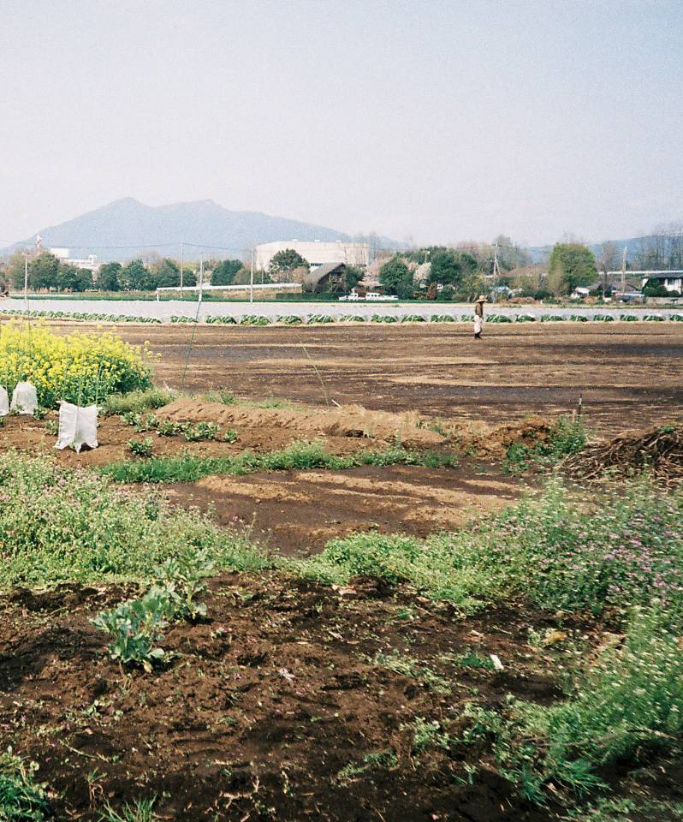
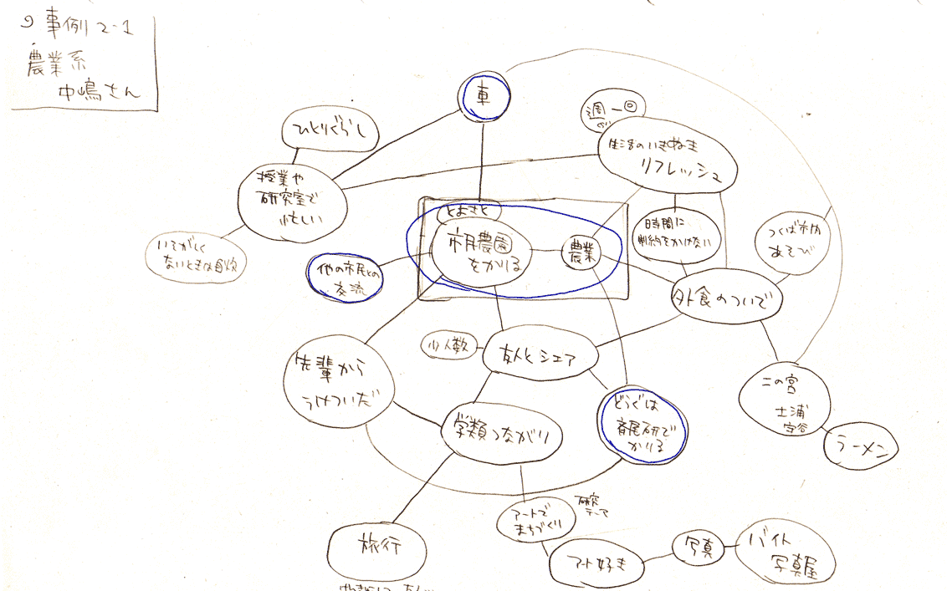

写真８：農作業を行っている市民農園
図10：生活をつくる要素とつくばらしい要素２

《 事例３、創作活動をしている学生 》
ヒアリング協力者 | ：博士前期課程１年Mさん、学群2年Sさん、学群３年Kさん
活動の概要 | ：漫画、イラスト、デザイン等の集団制作。趣味から将来仕事にすることを目的として、みな専攻分野は異なっているが、漫画、アニメ等のサークル仲間で始めたもの。
住生活 | ：マンション二部屋でのルームシェア。作業場を作って家電などの共有、共用の居間もある。車なども共用でき、一人当たりの生活費が４万円程度になる。
食生活 | ：自炊が主であり、人数分まとめて作るため自炊の食費は一人当たり月１万円を切れる。
活動の魅力など | ：複数人なので、もの作りがより簡単に効率よくできる。ただし金銭管理とコミュニケーションがたいへんである。
学生へ一言 | ：学生はもっと生活を工夫すると良いと思う。ひとつの目的のもとに集まっての生活は面白いだけでなく得。
この事例では複数人で創作活動を行うことにより、個人では限界があるようなことを可能にしている。またこういったルームシェアには常時コミュニケーションができることや、時間と空間、道具などの共有によるコスト削減などお互いにサポートし合える魅力がある。ルームシェアを可能にしているのは筑波大生が一人暮らしをしている場合が多いように、学生同士の距離が近いからであるだろう。こうしたもの作りをするにいたっても、様々な分野を学んでいる学生が筑波大学に集まっていることもつくばの魅力であるだろう。また2005年のTXの開通により、東京へのアクセスが容易になり機材等の購入もしやすくなったこともつくばでのこのような生活を行いやすくなった要素だろう。
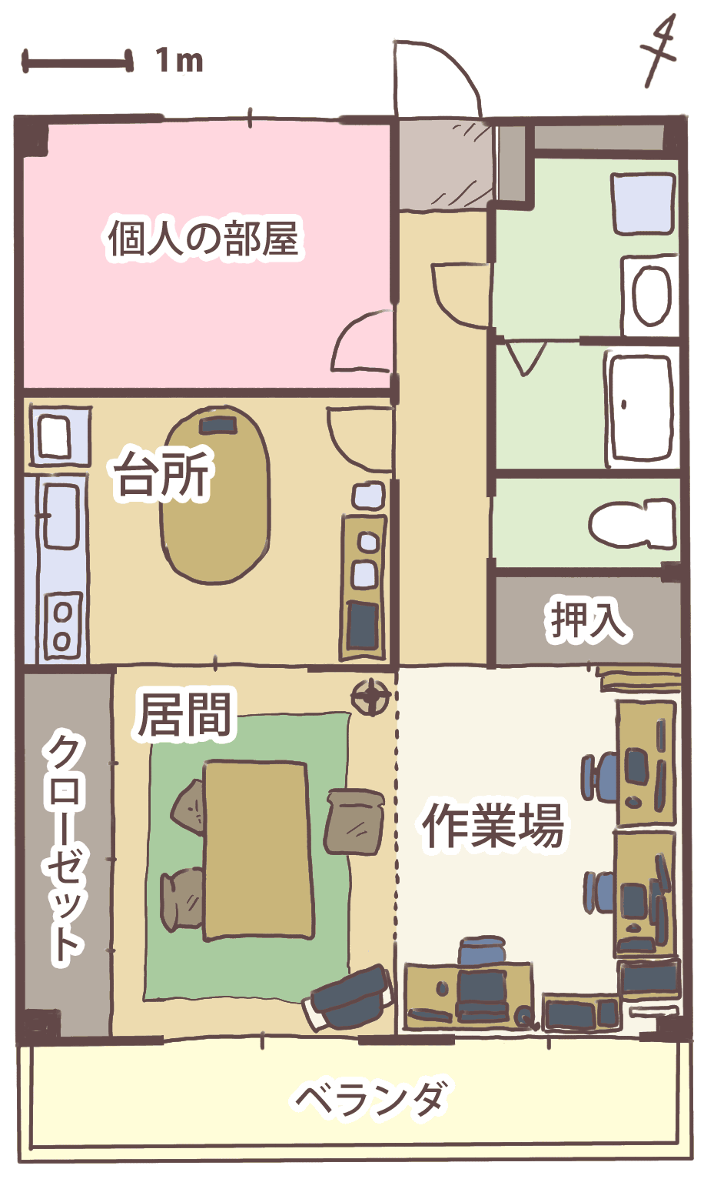
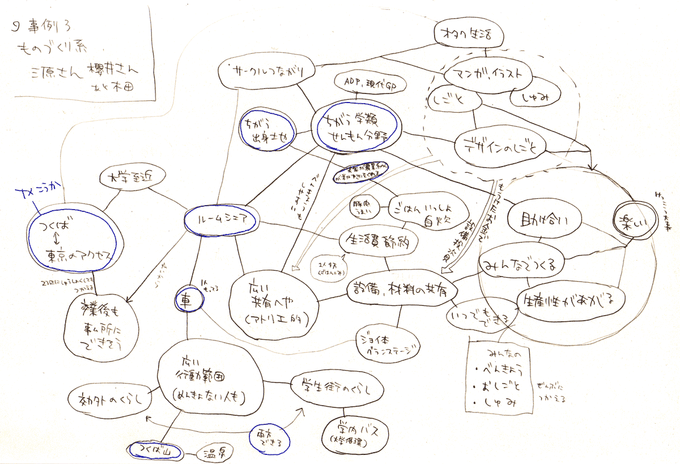

図11：生活をつくる要素とつくばらしい要素３
図12：ルームシェアの間取り図

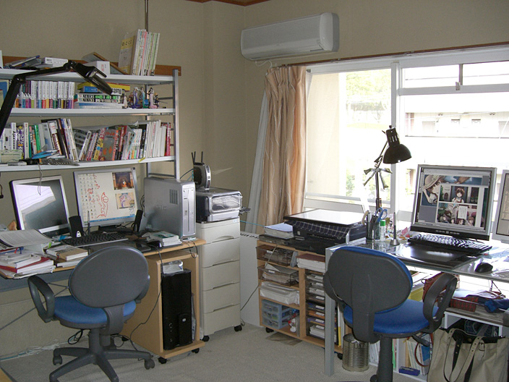

写真９：作業場の様子
10-4：事例より得た生活スタイルの要素
陸上競技
体育専門学群 - つくばの環境 - 走る場所 - マラソン
院生のサポート - よい空気 - ペデストリアン 洞峰公園 - 市民ランナー 本格派
ルームシェア - 地域住民 - 先輩から後輩へ
アパート貸し切り 長距離部門 - 近所の定食屋さんの仕出し - 衣類リサイクル
農作業
研究室の仲間 - 市民との交流 - 気分転換 – 趣味を楽しむ
先輩から畑を継ぐ 農具を借りる - 野菜をもらう - 週末 時間制約なし 少人数
つくばの環境 - 車
田園都市 畑が近い - 外食 ラーメン 土浦、守谷方面
創作活動
オタク – 集団製作 – 異なる専攻
漫画、イラスト、デザイン プロ志望 – コミュニケーション 効率化 - 異なる出身地
ルームシェア – 時間・空間の共有 – 安い生活費
同じ時間、空間 物品共同使用 - 自炊 食費が安い つくば産食材
学生街の生活 – 郊外の生活 – 車 – 東京へのアクセス
学内バス 将来もつくば生活 - 筑波山 温泉 画材店 - TX

表２：つくばらしい要素のまとめ
10-5：ヒアリング調査のまとめ
筑波大生の知りたい生活情報をもとに、それに関わる３つの事例の調査から、以上のようなこの情報に関わる学生生活の要素を知ることができた。今回発見できたものは、つくばだからこそ実践できるもので、一般の学生でも十分それを実践することが可能であるものが多数含まれており、また要素の数も多い。また、雑誌「つくばスタイル」等で紹介されていない要素もいくつか発見することができた。
このような生活の要素の情報をライフスタイルとして分かりやすく提案したい。

11：調査のまとめ
以上の調査から、そもそも「つくばスタイル」というものは定義が広範であり、また数多くの要素から構成されているがために多種多様なものになったということが分かった。そして現在雑誌「つくばスタイル」等ではどのような人や地域が紹介されているのか、「つくばスタイル」して紹介されていることはどういった内容であるのかということも把握することができた。また、筑波大生を対象にしたこのヒアリング調査等を通して、現在雑誌「つくばスタイル」等で紹介されている以外にもつくばらしい生活の要素が多数存在していることが分かった。つまり、学生の生活スタイルの中にもつくばならではの生活の要素が含まれていたということであり、「つくばスタイル」が学生の生活の中にも浸透してきているということである。またまちあるきによりつくば市の現状の街並みやつくばに住む人たちのライフスタイルを実際に把握することができた。
また、筑波大生のライフスタイルを調査した結果、平日・休日問わず自由に使える時間を持った学生が比較的多数いることも分かった。よって、「つくばスタイル」を実際に生活に取り入れる余地は十分あると考えられる。また、多くの学生が何らかの生活情報を求めていることも分かった。よって、まちあるき班がつくばらしい生活の要素を活かしたライフスタイルをそういった人達に提案することで「つくばスタイル」を生活に取り入れるきっかけを提供することができるのではないかと考えた。また、その提案によって、より豊かで充実した魅力あふれる学生生活を営むことができるのではないかと考えた。
12:提案
「筑波大生の筑波大生によるつくばスローライフ」
つくばにはＵＲへのヒアリングやまちあるきから分かるように、新しく開発された地域（都市）、以前に開発された地域（大学・研究施設）、旧来のままの地域（まち・村）、未開発な地域（自然）がバランスよく融合しているのがよく分かる。４つの要素を挙げたが、各々の要素だけならつくばでなくても存在している。しかし、これらがすべて揃っているとなると、他の地域にはなかなか見られない現象である。この４つを融合させることにより、他では簡単に実現できないライフスタイルがつくばスタイルという雑誌などで紹介されている。ただ、この雑誌はつくばに住んでいるもしくはこれから住もうとしている人達をターゲットとしている。このターゲットは現役世代または引退世代となっている。当然ながら筑波大生は入っていない。だが、つくばで４年間生活を行う筑波大生の人口は多い。よって４年もつくばに在住するのに、つくばならではの生活を実践しないのはもったいないのではないかと考えた。
 |  | つくば君の一週間のスケジュール
月曜日 | ０５：００  ｜  ０７：００  ｜  ０８：００  ｜  ０８：４０  ｜  １３：３０  ｜  １４：００  ｜  ２２：００  ｜  ２３：００ | 起床  家庭菜園で農作業  朝食  （収穫野菜を利用）  学校へ  （サイクリングで）  講義開始  大学の食堂で昼食  講義終了  （サイクリングで）  産学連携で協力している研究所に到着  研究に没頭  家に帰宅  お風呂・夕食  就寝
そこで今回、調査して判明したつくばの多種多様な要素を利用し、つくばならでは学生生活を提案する。

つくばで学生生活を送る学生、つくば君のスケジュール例

←自宅の前にある大家さんが所有して
いる畑から食材を確保。

←つくばは自転車で走りやすいので
サイクリングで通学。環境にもやさしい。

←研究所が多く立地するつくばの特性を
生かして、研究所の研究チームにも参加。

火曜日 | ０５：００  ｜  ０７：００  ｜  １１：００  ｜  ｜  １２：１５  ｜  １８：００  ｜  ｜  １９：００  ｜  ２３：００  ｜  ２４：００ | 起床  川に魚釣りへ  朝食  （釣った魚を利用）  学校へ  （ランニングで）  大学の食堂で昼食  講義開始  講義終了  （車でゼミの仲間と一緒に古民家へ）  夕食をとりつつゼミの発表会に向けて討論  家に帰宅  お風呂・夕食  就寝
←つくばの豊かな自然を活かして
早朝から魚釣りへ。

←つくばならではのランニングしやす
い環境を活かし、ランニング通学。
健康にもよい。

←つくばでは古民家を改装した店が
多数ある。車持ちが多いのもつくば
ならでは。

水  曜  日 | ０５：００  ｜  ０７：００  ｜  ０８：００  ｜  ０８：４０  ｜  １１：２５  ｜  １２：００  ｜  １４：００  ｜  １７：００  ｜  ２１：００  ｜  ２２：００  ｜  ２３：００ | 起床  家庭菜園で農作業  朝食  （収穫野菜を利用）  学校へ  （サイクリングで）  講義開始  大学の食堂で昼食  講義終了  （友人の車に乗り昼食へ）  駅前のレストランで友人と昼食  大学に戻る  つくばでスローライフ  （のんびり時間を過ごす）  音楽サークル  音楽に情熱を傾ける  音楽仲間と飲み屋で食事  （サイクリングで）  家に帰宅  お風呂  就寝

←空き時間にも気軽に駅前へ。

←つくばには公園等の運動施設も多い
木曜日 | ０５：００  ｜  ０７：００  ｜  ０８：００  ｜  ０８：４０  ｜  １５：００  ｜  １７：００  ｜  ｜  ２１：００  ｜  ２２：００ | 起床  近くのコースでランニング  朝食  学校へ  （ランニングで）  講義開始  大学の食堂で昼食  講義終了  部活前に自主トレ  部活開始  汗をかいて青春を謳歌  （ランニングで）  家に帰宅  お風呂・夕食  就寝
ため学校の前に軽く運動。

←筑波大学は運動施設が豊富であり、
誰にでも開放しているので空いた
時間に自主練習ができる。

金曜日 | ０５：００  ｜  ０７：００  ｜  ０８：００  ｜  ０８：４０  ｜  １６：３０  ｜  １７：３０  ｜  ２２：３０  ｜  ２３：００｜  ２４：００ | 起床  家庭菜園で農作業  朝食  （収穫野菜を利用）  学校へ  （サイクリングで）  講義開始  大学の食堂で昼食  講義終了  （サイクリングで）  バイト先に到着  生徒指導に四苦八苦  バイト終了  （サイクリングで）  家に帰宅  お風呂・夕食  就寝

←筑波大学という学歴を活かし、
アルバイトは塾の講師。
←バイトから帰るのももちろん自転車。

土曜日 | ０５：００  ｜  ０７：００  ｜  ０８：００  ｜  ０９：３０  ｜  １０：００  ｜  １５：００  ｜  １６：００  ｜  １７：００  ｜  １９：００  ｜  ２０：３０  ｜  ２２：００  ｜  ２３：００  ｜  ２４：００ | 起床  家庭菜園で農作業  朝食  （収穫野菜を利用）  農作業の続き  朝日を浴びながら・・・  大学へ  （サイクリングで）  部活開始  青春を感じる瞬間  部活終了  遅い昼食  筑波山に向けて出発  （サイクリングで）  筑波山の頂上から景色を見て１週間の疲れを癒す  親しい友人と会って夕食  山菜料理がおいしい  再び筑波山の頂上へ  （星空を楽しむ）  帰宅  （サイクリングで）  家に帰宅  お風呂  就寝

←週末はサークル活動。

←つくばの名所筑波山へ。もちろん
サイクリングで向かう。

←その土地ならではの料理を堪能。

←つくばは夜景や星がよく見えるので
夜空を山頂より鑑賞。

←休日も朝から魚釣り。
日曜日 | ０５：００  ｜  ０７：００  ｜  １０：００  ｜  １０：３０  ｜  ｜  １２：３０  ｜  １４：００  ｜  １７：００  ｜  １７：３０  ｜  ２０：００  ｜  ２４：００ | 起床  川に魚釣りへ  朝食  （釣った魚を利用）  地域の集まりに行く  （ランニングで）  地域の人との交流  （地元の祭りの打ち合わせや他にも色々）  地元の人と続けて昼食会  古民家に行く  ゼミの打ち合わせ  隠れ家的レストランへ移動  （車で）  レストランで食事  う、うまい  家に帰宅  お風呂＆のんびり過ごす  就寝

←地域の行事にも積極的に参加。

←つくばには隠れた名店が多数。
探すのもまた楽しみの一つ。

13：今後の課題
アンケート調査においては反省すべき点が多くあると感じている。第一に、調査対象者の偏りを重要視していなかったということである。上にも述べたように「学生の知りたい生活情報」を得るためにはサークルなど身近な人たち中心でも多様性があり、十分であるという考えの基にアンケートを行ったのだが、アンケート結果を見る限りそれが似たような生活パターンの学生を集め、逆にそこから偏りが生まれ多様性を欠いてしまったと考えられる。その結果、統計的なデータを求めるようなアンケートの回答に特にその影響が顕著に出てしまい、ここから得られたものは必ずしも信用性が高いものではないということになってしまった。また質問において条件を絞るということをしなかったことで、その回答がどのような場面を仮定して答えているのかが曖昧となり、参考資料として使えなくなるという問題も発生した。今後の研究等の際にはこの経験を活かしてより注意を払い、信頼性の高いデータを集めたいと感じる。
また、今回アンケートを行い、その結果多くの学生がつくば要素活用型の生活スタイルへの希望を持っていることが把握できた。しかし、彼らはスタイルを実践するノウハウがなく、実践することに困難を感じている場合が多い。今回私たちの班においてこれらのニーズを満たすつくば要素活用型ライフスタイルを実践している人を把握することがある程度できた。今後は両者をマッチングさせ、互いのコミュニケーションや相互交流などにつながる仕組みを構築していくことが求められた。また、今回は筑波大学というコミュニティを取り上げたが、これらの仕組みが有用であることが評価されれば、今後より大きなコミュニティや地域を違えたコミュニティにおいて汎用できることが期待される。

14：参考文献・謝辞
参考文献
枻出版社(2004-2008)：つくばスタイル, 枻出版社，1-6巻
謝辞
ヒアリング調査に協力していただいた
都市再生機構 茨城地域支社 大畑洋さん、
筑波大学学類生・大学院生の大城将範さん、中嶋裕さん、
斉藤将司さん、三原鉄也さん、櫻井祐季さん、小松慎さん、
アンケート調査にご協力くださった
現代視覚文化研究会、学園祭実行委員会
漫画研究会、筑波大鉄研「旅と鉄道の会」、
図書館情報メディア研究科森嶋・坂口・永森・杉本研究室、
数理物質科学研究科物性・分子工学専攻木島研究室の方々、
また、多くの助言を頂いた都市ストック評価研究室の方々
ご協力くださった方々に厚く御礼申し上げます。
また、最後に本実習を進めるにあたって的確なご指導を頂いた藤川昌樹先生、実習の時間以外にもご協力していただいたTAの村田瑞穂さんに班員一同深く感謝申し上げます。

